Отлов безнадзорных животных

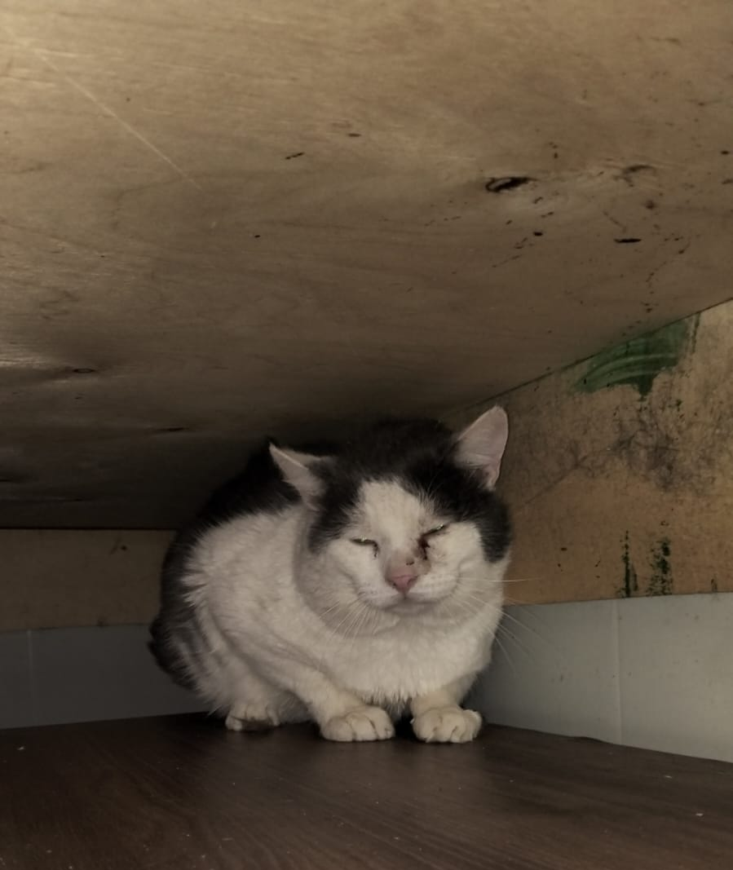 | Варшавское шоссе, д.30, стр.3  16.12.2024г.
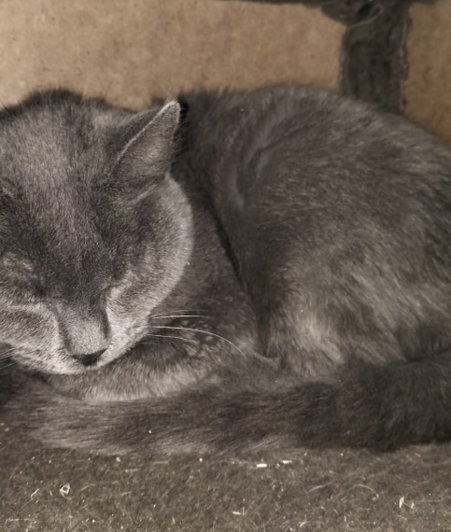 | Варшавское шоссе, д.30, стр.3  16.12.2024г.
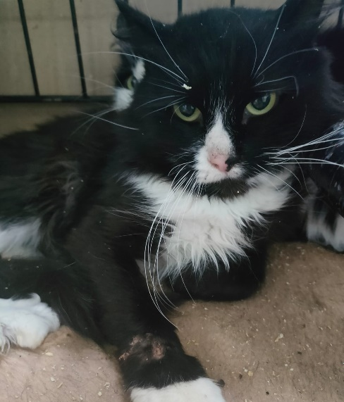 | ул. Шипиловская, д.60, к.1, п.7  20.12.202г.
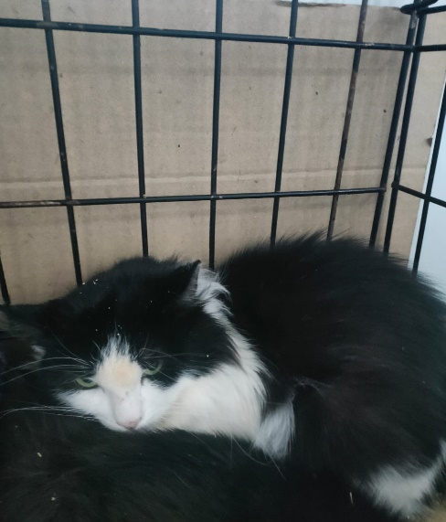 | ул. Шипиловская, д.60, к.1, п.7  20.12.202г.
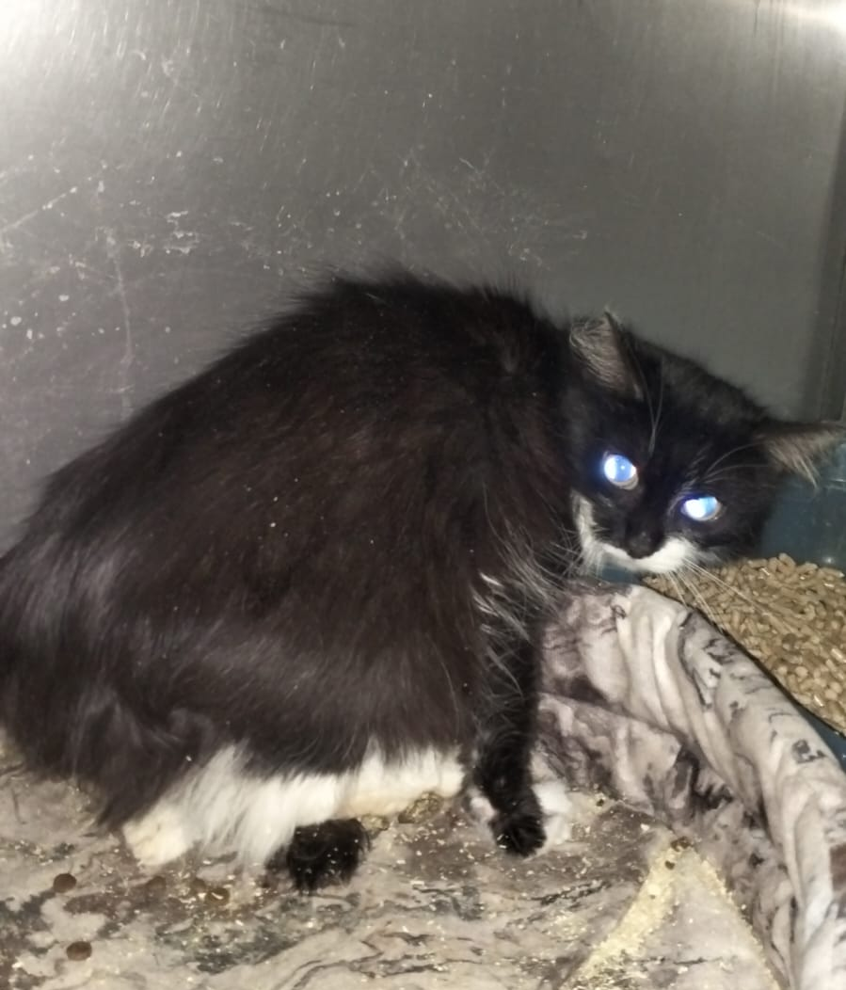 | ул. Шипиловская, д.60, к.1, п.7  20.12.202г.
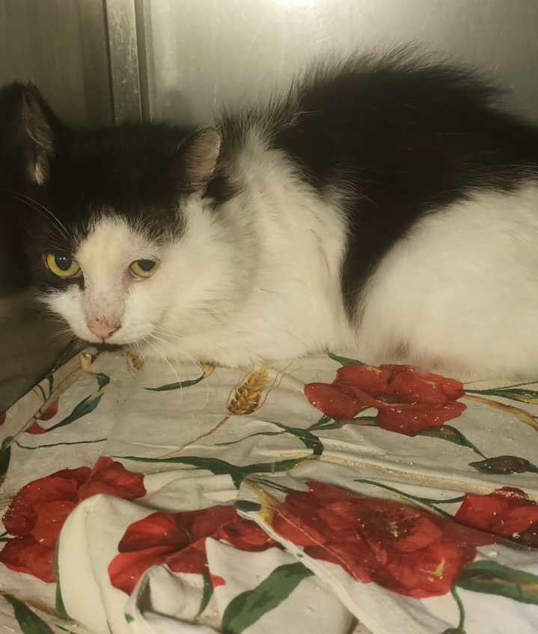 | ул. Шипиловская, д.60, к.1, п.7  20.12.202г.
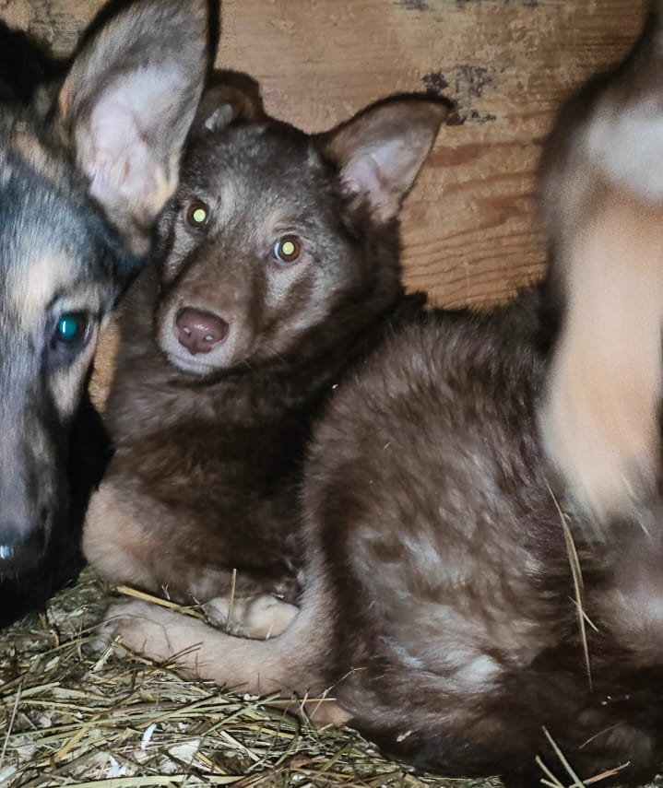 | Ступинский пр-д., д.2  20.12.2024г.
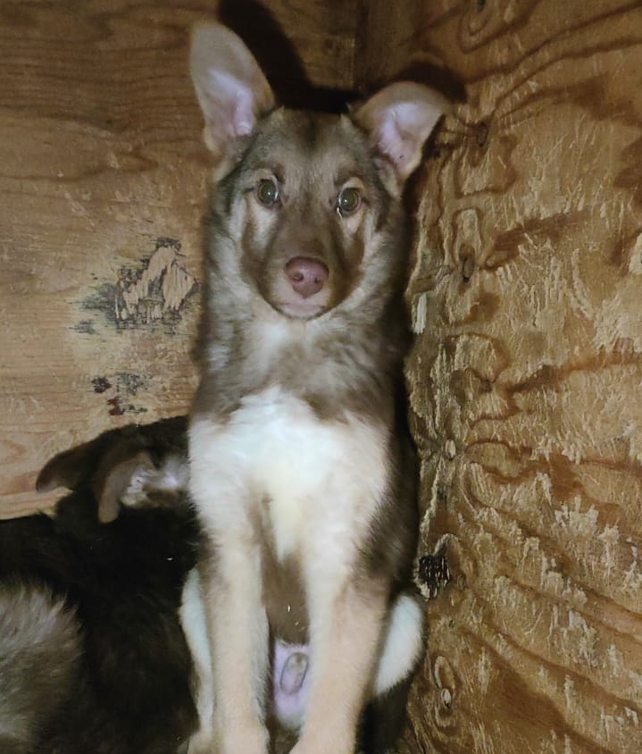 | Ступинский пр-д., д.2  20.12.2024г.
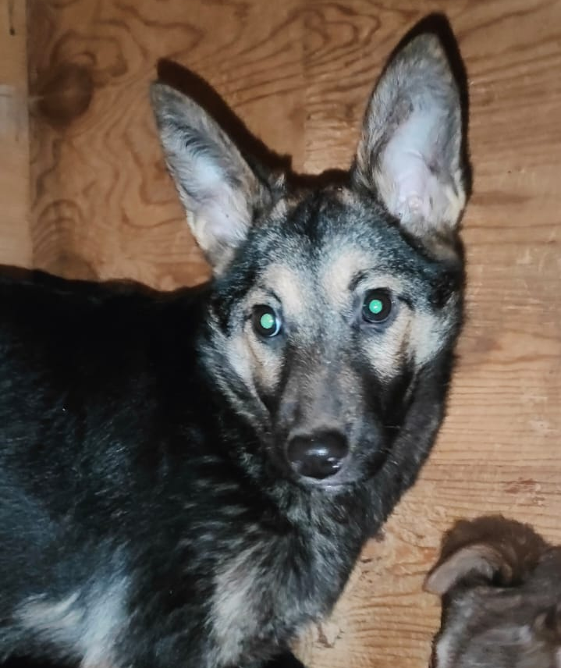 | Ступинский пр-д., д.2  20.12.2024г.
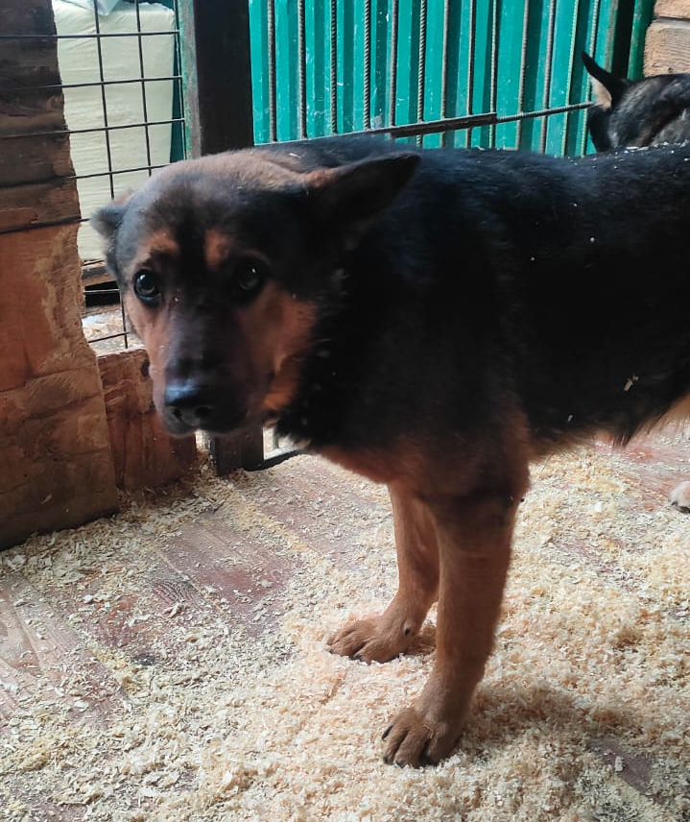 | ул. Дорожная, д.44  21.12.2024г.
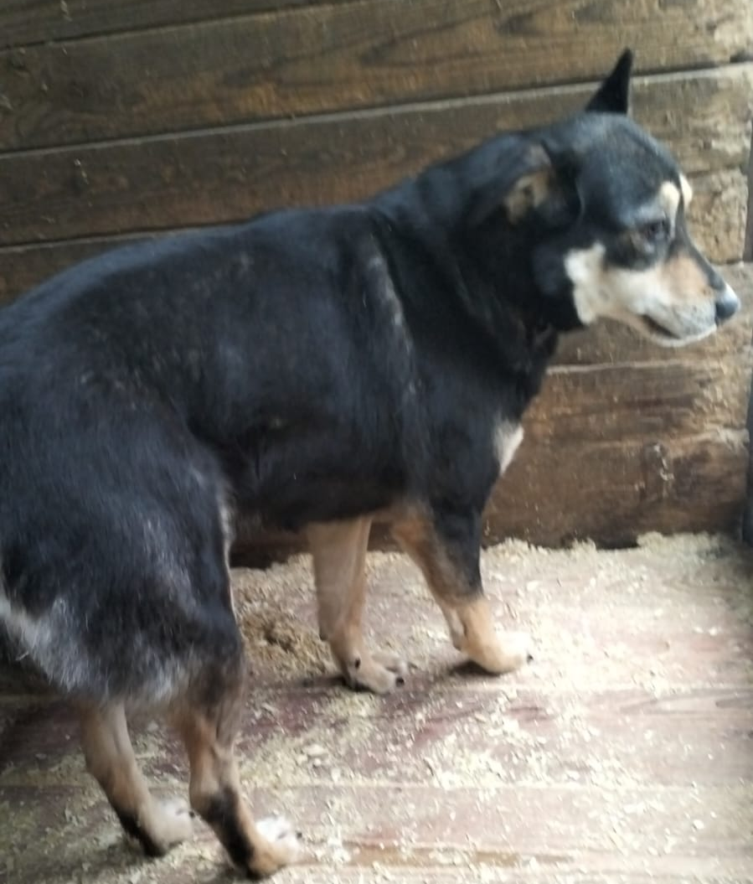 | ул. Дорожная, д.44  21.12.2024г.
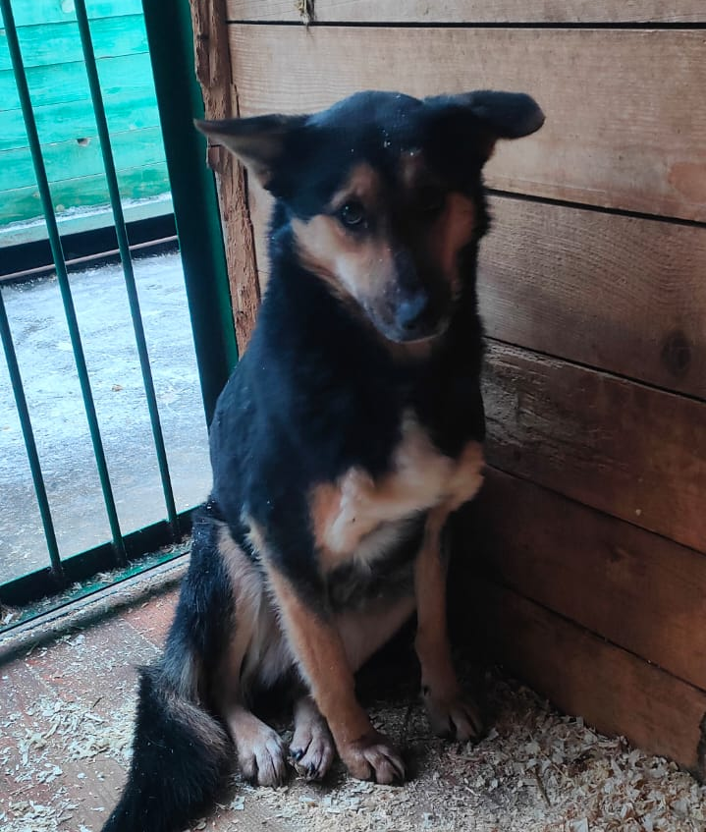 | ул. Мусы Джалиля, д.40  22.12.20242г.
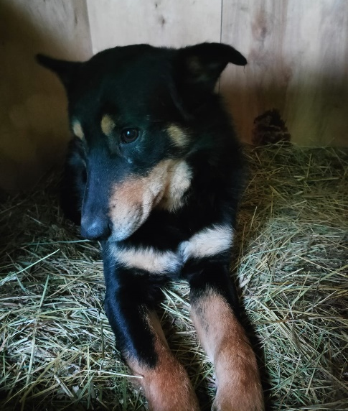 | ул. Мусы Джалиля, д.40  22.12.20242г.
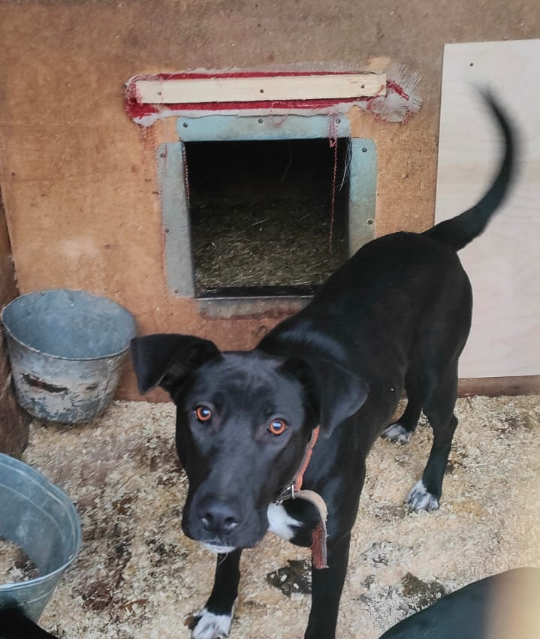 | ул. Мусы Джалиля, д.40  22.12.20242г.
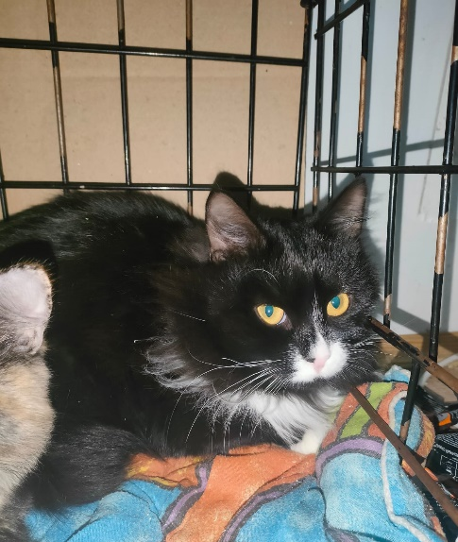 | ул. Шипиловская, д.60, к.1  23.12.2024г.
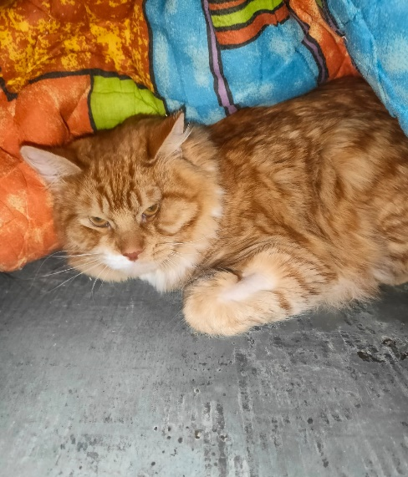 | ул. Шипиловская, д.60, к.1  23.12.2024г.
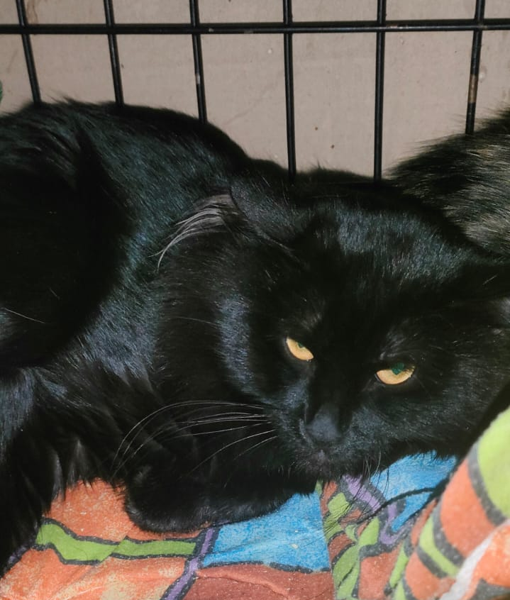 | ул. Шипиловская, д.60, к.1  23.12.2024г.
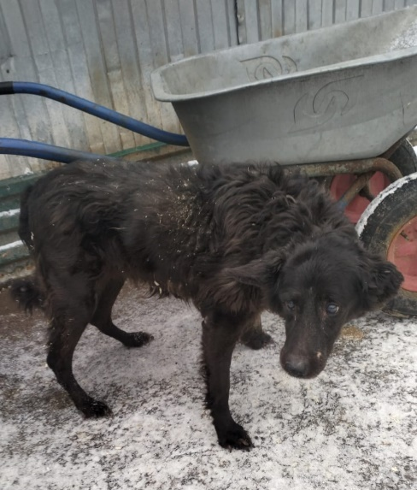 | ул. Кировоградская, д.4, к.1  24.12.2024г.
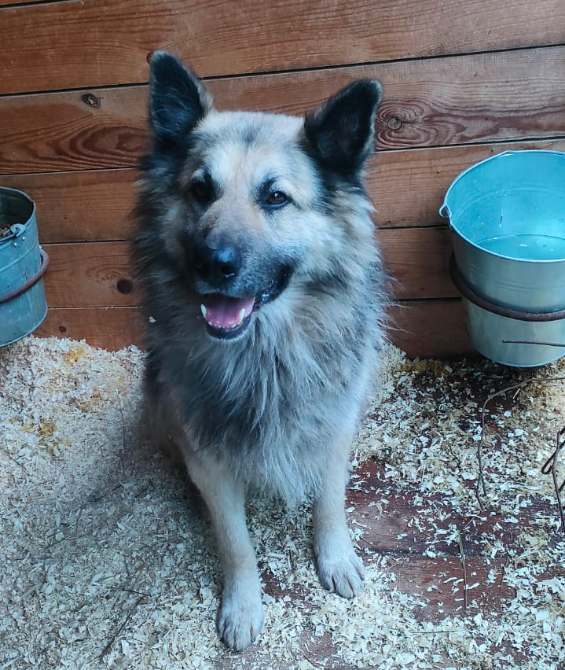 | Ступинский пр-д., д.2  24.12.2024г.
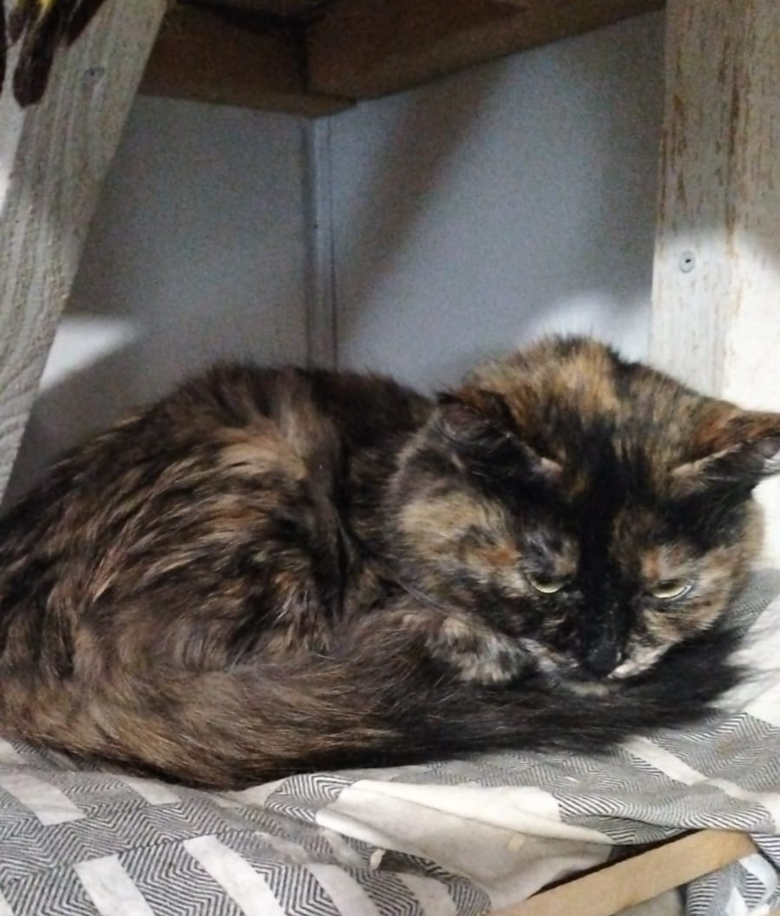 | ул. Коломенская, д.27, к.1  24.12.2024г.
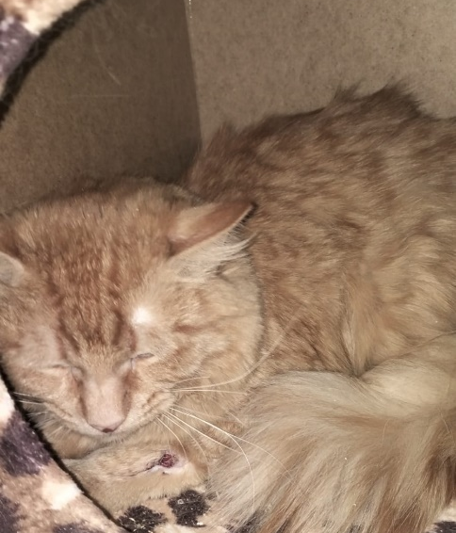 | ул. Коломенская, д.27, к.1  24.12.2024г.
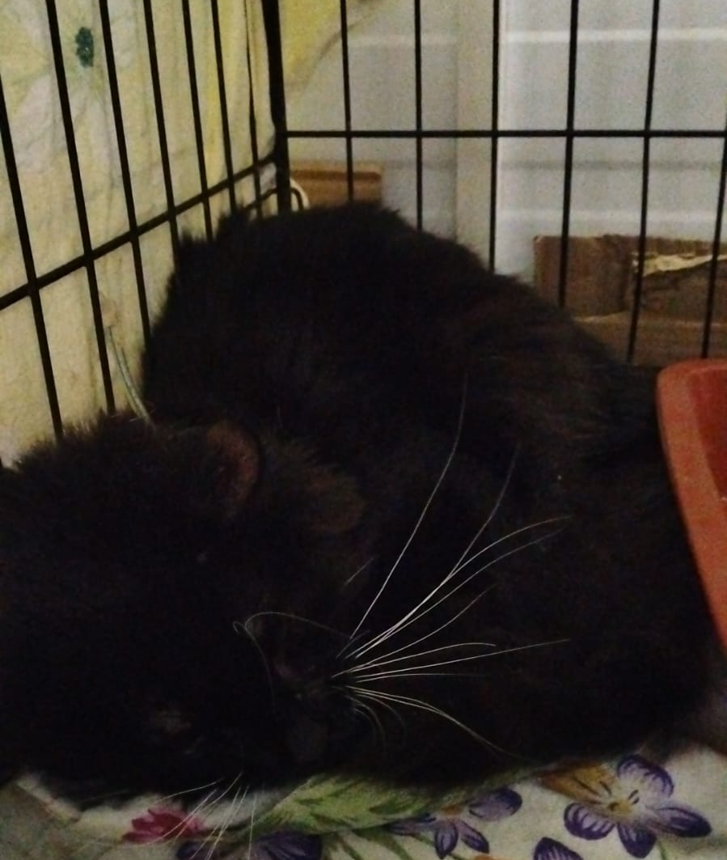 | ул. Коломенская, д.27, к.1  24.12.2024г.
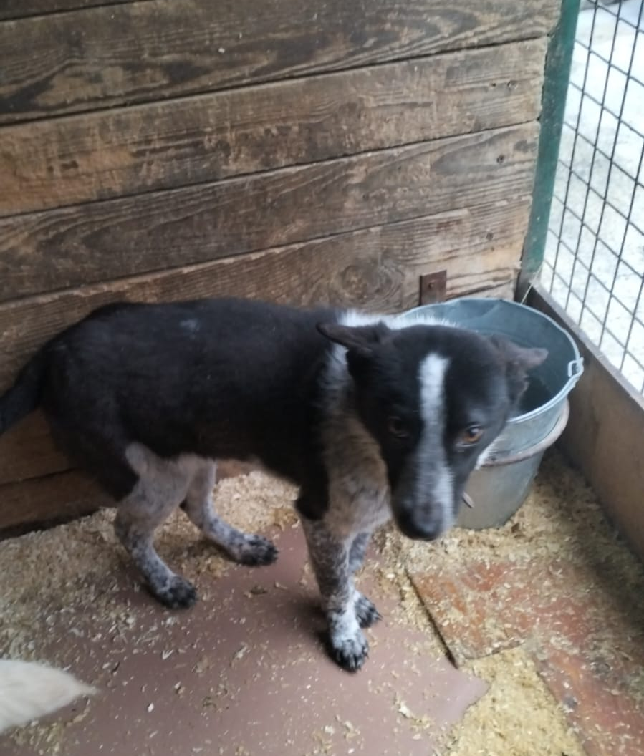 | ул. Мусы Джалиля, д.40  25.12.2024г.
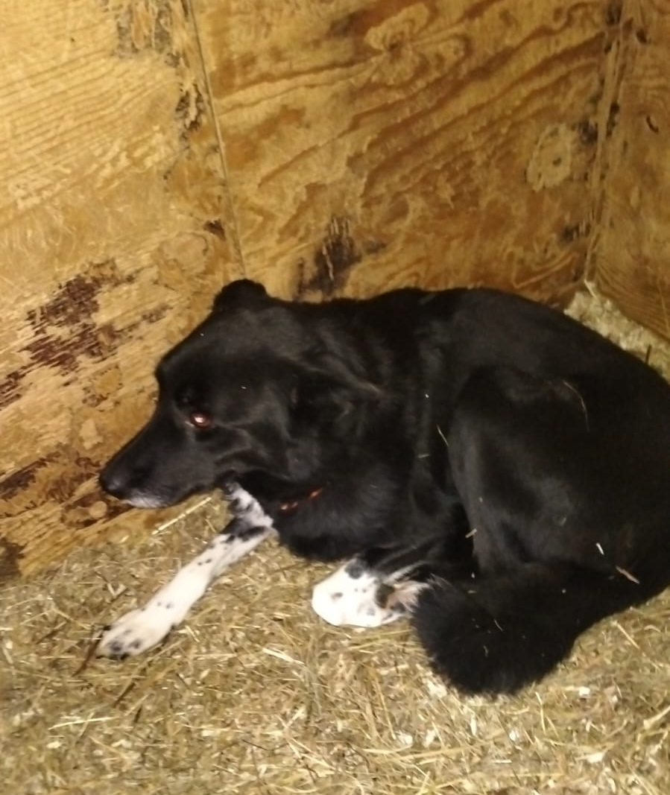 | ул. Мусы Джалиля, д.40  25.12.2024г.
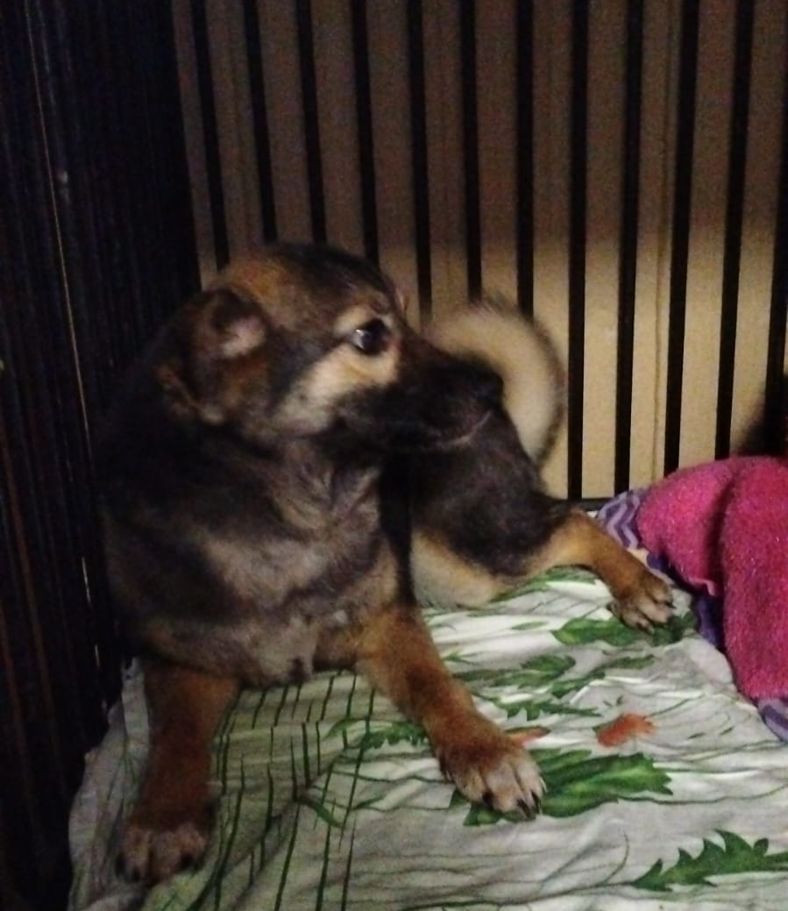 | ул. Мусы Джалиля, д.40  25.12.2024г.
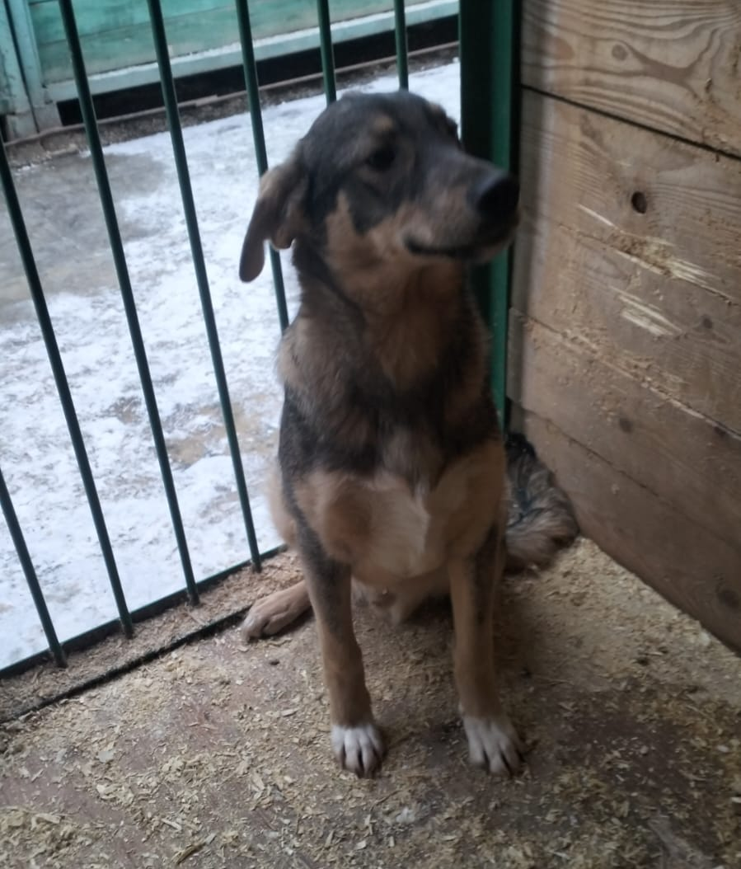 | ул. Дорожная, д.44  26.12.2024г.
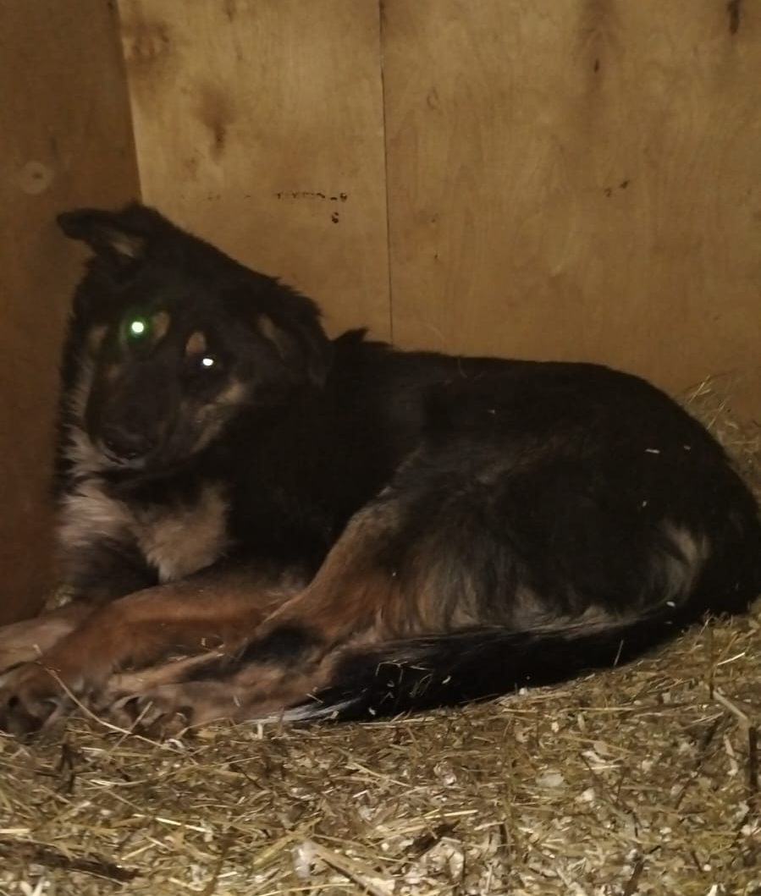 | ул. Кантемировская, д.53, к.1  26.12.2024г.
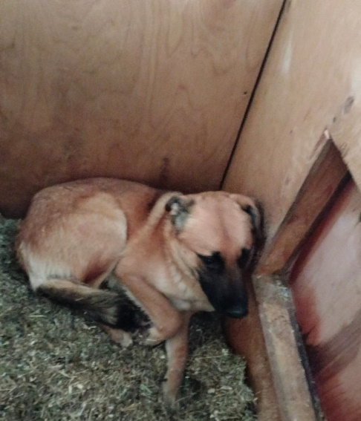 | ул. Кантемировская, д.53, к.1  26.12.2024г.

